|  |
| --- |
|  |
| МИНИСТЕРСТВО НАУКИ И ВЫСШЕГО ОБРАЗОВАНИЯ РОССИЙСКОЙ ФЕДЕРАЦИИ |
| Федеральное государственное бюджетное образовательное учреждение высшего образования  **"МИРЭА - Российский технологический университет"**  **РТУ МИРЭА** |
| Институт информационных технологий (ИТ) |
| Кафедра ИиППО |

|  |  |
| --- | --- |
| **ОТЧЕТ**  **ПО ПРАКТИЧЕСКОЙ РАБОТЕ №2** | |
| **по дисциплине** |  |
| **«Архитектура клиент-серверных приложений»**  **Тема: Концепция удаленного вызова метода (RMI) в JAVA.** | |
| Выполнил студент группы ИКБО-24-21 | Новиков А.А. |
| Принял преподаватель | Волков М.Ю. |

|  |  |  |
| --- | --- | --- |
| Практические работы выполнены | « » 2023г. |  |
| «Зачтено» | « » 2023 г. |  |

Москва 2023

**Теоретическое введение**

RMI — это объектно-ориентированный эквивалент RPC (удаленного вызова процедур). Это называется вызовом удаленного метода. Вызов удаленного метода (RMI) позволяет объекту Java вызывать метод объекта, запущенного на другом компьютере. RMI обеспечивает удаленную связь между Java-программой.

Главной целью разработчиков RMI было предоставление возможности программистам разрабатывать распределенные Java программы, используя такие же синтаксис и семантику, как и при разработке обычных нераспределенных программ. Для этого они должны были преобразовать модель работы классов и объектов в одной виртуальной машине Java (JVM) в новую модель работы классов и объектов в распределенной (несколько JVM) вычислительной среде.

**Постановка задачи**

Использую информацию из описания данной практической работы, необходимо реализовать удалённый метод решения квадратных уравнений общего вида ax2 + bx + c = 0. При этом, условие уравнения передавать на сервер, а клиентская часть должна получать результат в виде объектов пользовательского класса. Клиент и сервер должны работать на одном хосте.

**Программный код**

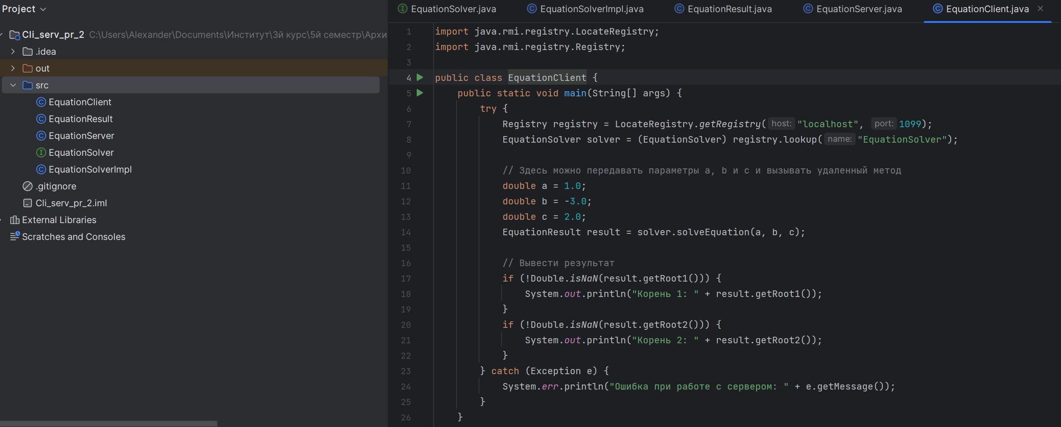

**Рисунок 1 – Код программы**

**Вывод программы**

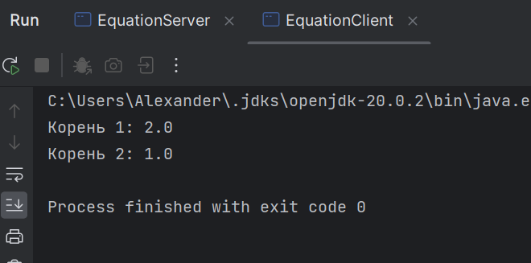

**Рисунок 2 – Вывод программы**

**Вывод**

В результате выполнения этой задачи по созданию удаленного метода для решения квадратных уравнений с использованием Java RMI, мной были освоены несколько важных концепций и навыков. В процессе разработки, мной был создан интерфейс EquationSolver, который определяет удаленный метод, а также класс EquationSolverImpl, который реализует этот интерфейс. Этот класс представляет собой удаленный объект, доступный клиентской стороне через RMI.

Далее, мной был создал класс EquationResult, который используется для передачи результатов от сервера к клиенту. Этот класс был спроектирован таким образом, чтобы учитывать разные случаи решения квадратных уравнений.

Для запуска приложения в IntelliJ IDEA, мной были созданы два модуля: один для сервера и один для клиента, и настроены зависимости и пути к библиотекам RMI. Затем мной был запущен сервер и клиент, и я убедился, что они успешно взаимодействуют через удаленные вызовы методов.

**Список информационных источников**

1. Конспект лекций по дисциплине «Архитектура клиент-серверных приложений», РТУ МИРЭА (дата обращения 22.09.2023)
2. Документация Java – URL: https://docs.oracle.com/en/java/ (дата обращения 22.09.2023)
3. Курс практик по дисциплине «Архитектура клиент-серверных приложений», РТУ МИРЭА (дата обращения 22.09.2023)